**FORMATO PARA EL DESARROLLO DE COMPONENTE FORMATIVO**

| PROGRAMA DE FORMACIÓN | Control de movilidad, transporte y seguridad vial |
| --- | --- |

| COMPETENCIA | 280601089- Regular movilidad vial de acuerdo con normativa de tránsito y transporte. | RESULTADOS DE APRENDIZAJE | 280601089-03- Plantear acciones del plan estratégico de seguridad vial de acuerdo con protocolos de la organización, normas y procedimientos legales.  280601089-04- Capacitar actores viales de acuerdo con régimen normativo de tránsito, transporte, seguridad vial, planes estratégicos de seguridad vial y políticas institucionales. |
| --- | --- | --- | --- |

| NÚMERO DEL COMPONENTE FORMATIVO | 02 |
| --- | --- |
| NOMBRE DEL COMPONENTE FORMATIVO | Transporte y seguridad vial |
| BREVE DESCRIPCIÓN | Un aspecto de vital importancia en cualquier sociedad es la movilidad, que es considerada un factor determinante para el desarrollo de una nación, los desplazamientos tanto de personas como de mercancías se dan por diferentes medios de transporte, por lo que debe garantizarse un control en la movilidad que redunde en una acertada seguridad vial en todo el territorio nacional. |
| PALABRAS CLAVE | Automotor, IUIT, plan estratégico, seguridad vial, servicio público, transporte terrestre. |

| ÁREA OCUPACIONAL | 8 - Operación de equipos, del transporte y oficios |
| --- | --- |
| IDIOMA | Español |

1. **TABLA DE CONTENIDOS**

**Introducción**

**1. Plan estratégico de seguridad vial y relaciones humanas**

**2. Aspectos relacionados con el transporte**

2.1. Aspectos normativos del transporte terrestre automotor de servicio público

2.2. Tipos de transporte terrestre automotor (T.T.A.)

2.3. Orden de comparendo e Informe único de infracción al transporte IUIT

**Introducción**

Estimado aprendiz, bienvenido a este momento de aprendizaje, orientado a conocer todo sobre la normatividad vigente para la movilización a través de los diferentes medios de transporte existentes. Al igual que conocer sobre los planes estratégicos que se tienen, con el fin de dar la seguridad a las personas que transitan por las diferentes vías del territorio nacional. Por lo anterior, se invita a revisar el siguiente video para identificar el contexto de aprendizaje.

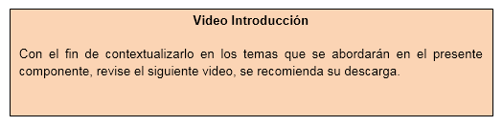

1. **DESARROLLO DE CONTENIDOS**
   * + 1. **Plan estratégico de seguridad vial y relaciones humanas**

Antes de hablar sobre los planes estratégicos de seguridad vial es importante recordar que la **seguridad** **vial** hace referencia al resultado de tomar medidas necesarias para generar una movilidad segura por parte de todos los actores viales, realizando actividades sistemáticas en diferentes escenarios de la movilidad como el aspecto normativo, educativo, técnico y tecnológico con el fin de mitigar, prevenir o eliminar los riesgos de accidentes de tránsito y sus desastrosos resultados en la vida y salud de las personas que transitan por la vía en cualquier forma como actor vial.

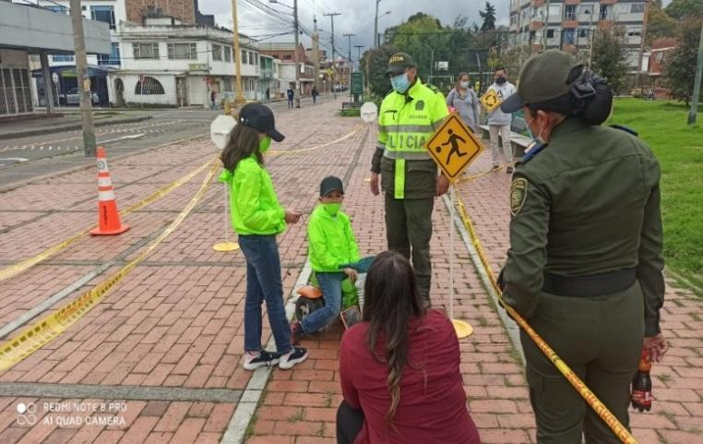

Cabe recordar que según la Agencia Nacional de Seguridad Vial (2011):

“Son actores de la vía, todas las personas que asumen un rol determinado en la vía, con la finalidad de desplazarse de un lugar a otro, por lo tanto, se consideran actores de tránsito y de la vía los peatones, los transeúntes, los pasajeros y los conductores de vehículos automotores y no automotores, los motociclistas, los ciclistas, los acompañantes, los pasajeros, entre otros” (p. 192).

Ahora bien, el Plan Estratégico de Seguridad Vial comúnmente reconocido como **PESV** debido a su sigla, es un instrumento que le permite a las organizaciones del sector público o privado que para su funcionamiento requieran una flota de vehículos superior a 10 unidades de vehículos automotores o no automotores desarrollar acciones específicas frente a las circunstancias de accidentalidad vial de su entorno, con el fin de reducir los riesgos de sufrir accidentes de tránsito, utilizando la metodología expedida por el Ministerio de Transporte mediante la Resolución 20223040040595 de 2022, la cual establece su diseño, implementación y verificación por autoridades competentes, que debe ser articulado con el Sistema de gestión de seguridad y salud en el trabajo (SGSST) de las organizaciones.

Por lo anterior y con la finalidad de cumplir con la norma, el plan estratégico de seguridad vial, que debe desarrollar cada organización pública o privada debe estar enfocado en concientizar al personal sobre la importancia de implementar nuevas formas de seguridad, para lograr la reducción de los accidentes de tránsito.

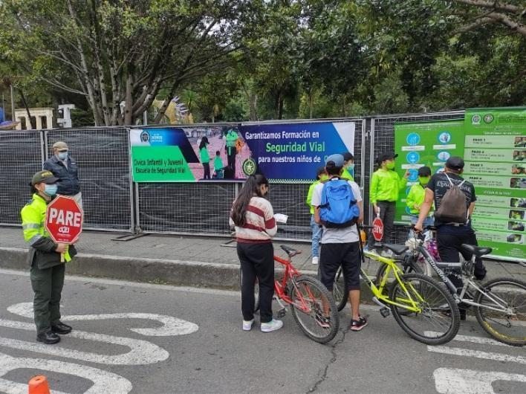

Atendiendo a lo anterior y con la finalidad de entender el plan estratégico de seguridad vial de una empresa a continuación se presentan las siglas que se utilizan en la elaboración de estos.

**Tabla 1**

*Siglas utilizadas en la elaboración de planes estratégicos*

| Siglas | Descripción |
| --- | --- |
| COPASST | Comité paritario de seguridad vial y salud en el trabajo |
| CSV | Comité de seguridad vial |
| EPP | Elementos de protección personal |
| PESV | Plan estratégico de seguridad vial |
| PHVA | Planear, hacer, verificar, actuar |
| PND | Plan nacional de desarrollo |
| PNSV | Plan nacional de seguridad vial |
| SG-SST | Sistema de gestión de seguridad y salud en el trabajo |

**Nueva metodología para el desarrollo del Plan Estratégico de Seguridad Vial (PESV)**

a nueva metodología se encuentra reglamentada mediante la Resolución 20223040040595 de 2022 "por la cual se adopta la metodología para el diseño, implementación y verificación de los Planes Estratégicos de Seguridad Vial y se dictan otras disposiciones”, estructurada bajo el ciclo PHVA (planificar-hacer-verificar-actuar) utiliz

Estado también para la implementación del sistema de gestión de seguridad y salud en el trabajo, acoplándose con los pilares estratégicos del Plan Nacional de Seguridad Vial (PNSV) como se muestra en la siguiente figura.

**Figura 1**

*Pilares estratégicos del PNSV*

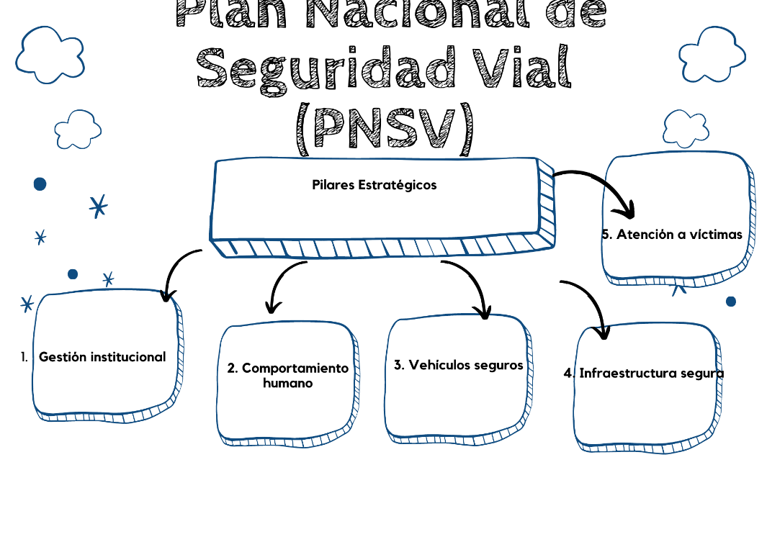

Nota. Elaborada con base en el PNSV.

La metodología se elaboró atendiendo el tamaño y la misión de las organizaciones y de acuerdo con lo establecido en la Resolución 20223040040595 de 2022, esta se dividió en tres niveles que son: básico, estándar y avanzado y dos tipos de misionalidad (empresas de transporte y empresas diferentes al transporte). A continuación se presentan a manera de síntesis los tres niveles mencionados:

Ahora bien, el diseño de un plan estratégico de seguridad vial debe adaptarse a las características propias de cada organización y/o empresa, ya que los pilares son únicos para cada entidad, al igual que sus funcionarios y vehículos a disposición, es por ello que el diseño debe seguirse de manera sistemática para obtener los resultados esperados en materia de seguridad vial. Esta nueva metodología se divide en cuatro fases para su diseño e implementación y se pueden observar en la siguiente infografía.



Finalmente, para el **PNSV** viene la verificación o implementación de este sistema que a través de visitas del Ministerio del Trabajo con sus representantes, los inspectores de trabajo o las autoridades de tránsito se realizará la verificación e implementación del PESV, dicha verificación se efectuará en el marco de una comunicación interinstitucional entre las autoridades, sobre las visitas, hallazgos o evidencias que se identifiquen al momento de las visitas y que deberán ser documentados debidamente.

Toda esta ejecución del plan estratégico de seguridad vial debe ir acompañado de las relaciones humanas como el arte de llevarse bien con todas las personas, respetando los derechos de los demás y cumpliendo los deberes ante la ley, donde a través de buenos hábitos y comportamientos permitirán una movilidad segura, por ello a continuación se presenta esta información de manera más detallada.



* + - 1. **Aspectos relacionados con el transporte**

En la historia colombiana el tema del transporte es un aspecto sustancial para la economía del país, en cuanto a la producción y el servicio público de movilidad, por tanto, la responsabilidad que se desarrolla en torno a los modos de transporte puede definirse de la siguiente manera.

El sector transporte se encuentra en cabeza del Ministerio de Transporte como su máxima autoridad, que a través del Decreto 1079 de 2015 indica como objetivo primordial “la formulación y adopción de las políticas, planes, programas, proyectos y regulación económica en materia de transporte, tránsito e infraestructura y, la regulación técnica del transporte y tránsito de los modos carretero, marítimo, fluvial, férreo y aéreo”. Por ello, se invita a que observe el video que presenta con mayor detalle dicha información.

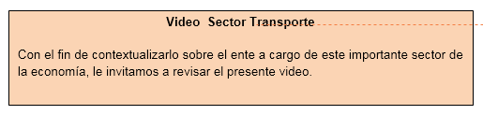

La siguiente ilustración presenta algunas entidades del sector público y del servicio de transporte donde cada una de ellas tiene una finalidad diferente, pero todas se enmarcan dentro del mismo sector, estas son:

Históricamente la producción y el transporte colombiano han tenido relación directa con el avance de las vías de transporte y con los vehículos destinados para tal fin, de ahí que sus características sean especiales y la atención por parte de las autoridades respectivas también despliegan una serie de características que focalicen su control y el desarrollo idóneo en todos sus procesos.

**2.1. Aspectos** **normativos del transporte terrestre** **automotor de servicio público**

Frente al aspecto normativo es de vital importancia reconocer que hay una regulación especial para cada uno de los tipos de transporte terrestre automotor, reconociendo el Decreto 1079 de 2015 “Por medio del cual se expide

el Decreto Único Reglamentario del Sector Transporte” como compilatorio de las normas reglamentarias preexistentes, que al momento de su expedición realizó la actualización, por lo cual las mismas no requieren consulta previa, ya que estas se integraron al Decreto en mención y se presenta como la principal normatividad en el tema.

Esta norma se encuentra dividida en tres libros principales así:



**2.2. Tipos de transporte terrestre automotor (T.T.A.)**

El servicio público de transporte terrestre automotor se puede dividir en dos temas importantes que son: el transporte de pasajeros y el transporte de carga como lo presenta la siguiente tabla con sus características.

**Tabla 2**

Servicio público de transporte de pasajeros y de transporte de carga

| Servicio público de transporte terrestre automotor de pasajeros | Servicio público de transporte terrestre automotor de carga |
| --- | --- |
| Es un transporte colectivo, masivo, individual como el taxi que transita por carretera. También puede ser especial como el transporte mixto donde prima el transporte de personas. | Extradimensional, transporta mercancías peligrosas, especies venales, animales, entre otros. |

Ahora conozca en detalle el tipo de transporte y sus características.

Cada uno de estos tipos de transporte tiene su propia reglamentación tanto en el Decreto 1079 de 2015 como en la Resolución 4959 de 2006 “Por la cual se fijan los requisitos y procedimientos para conceder los permisos para el transporte de cargas indivisibles extrapesadas y extradimensionadas, y las especificaciones de los vehículos destinados a esta clase de transporte”, que es muy importante para el acompañamiento y control vial.

**2.3. Orden de comparendo e informe único de infracción al transporte IUIT**

Continuando con los temas relacionados con el transporte terrestre automotor y sus características es necesario conocer que las autoridades de control operativo del tránsito y transporte pueden realizar una orden de comparendo ante la detección de infracciones de tránsito estipuladas en la Resolución 3027 de 2010 o pueden realizar el informe único de infracción de transporte ante la observancia de infracciones a las normas de transporte terrestre automotor establecidas en el Decreto 1079 de 2015 y en la Ley 336 de 1996 Estatuto General de Transporte.

Por lo anterior, es necesario precisar las siguientes palabras: “comparendo” o “infracción”, las cuales según el Artículo 2 de la Ley 769 de 2002 se definen de la siguiente manera:

Cabe resaltar que el Ministerio de Transporte creó la Resolución 20203040003785 de 2020 "Por la cual se adecua la reglamentación para la adaptación del Informe único de Infracciones al Transporte IUIT y se dictan otras disposiciones", con el objeto de adoptar el formato IUIT para que las autoridades de control de transporte lo implementen en el servicio operativo, aclarando que no debe indicarse código de infracción, solamente lo establecido en la ley general del transporte. Dicha resolución establece al final de su anexo el formato de IUIT y un recuadro normativo, que sirve de guía a las autoridades de control al momento de realizar la vigilancia en vía.



Finalmente, se simplifica el procedimiento de conocer las infracciones de transporte terrestre automotor como una guía del paso a seguir para las autoridades de tránsito de control operativo, el cual puede clasificarse de la siguiente manera:



**Síntesis**

La normatividad en materia de planes estratégicos de seguridad vial pretende dar lineamientos en aspectos como educación vial y responsabilidad social para que muchas partes que integran la sociedad realicen acciones, con el fin de promover en las personas la formación de hábitos, comportamientos y conductas seguras en la vía, formando así criterios autónomos, solidarios y prudentes para su desplazamiento en la vía pública, siendo el tema de las relaciones humanas de vital importancia para el desarrollo de la movilidad.

El análisis a los aspectos normativos relacionados con los modos de transporte resaltan la importancia del Decreto 1079 de 2015, simplificando así los diferentes tipos de servicio público de transporte terrestre automotor, como lo son el servicio especial, colectivo, masivo, individual, por carretera, mixto y el transporte de carga, analizando el informe único de infracción de transporte IUIT.

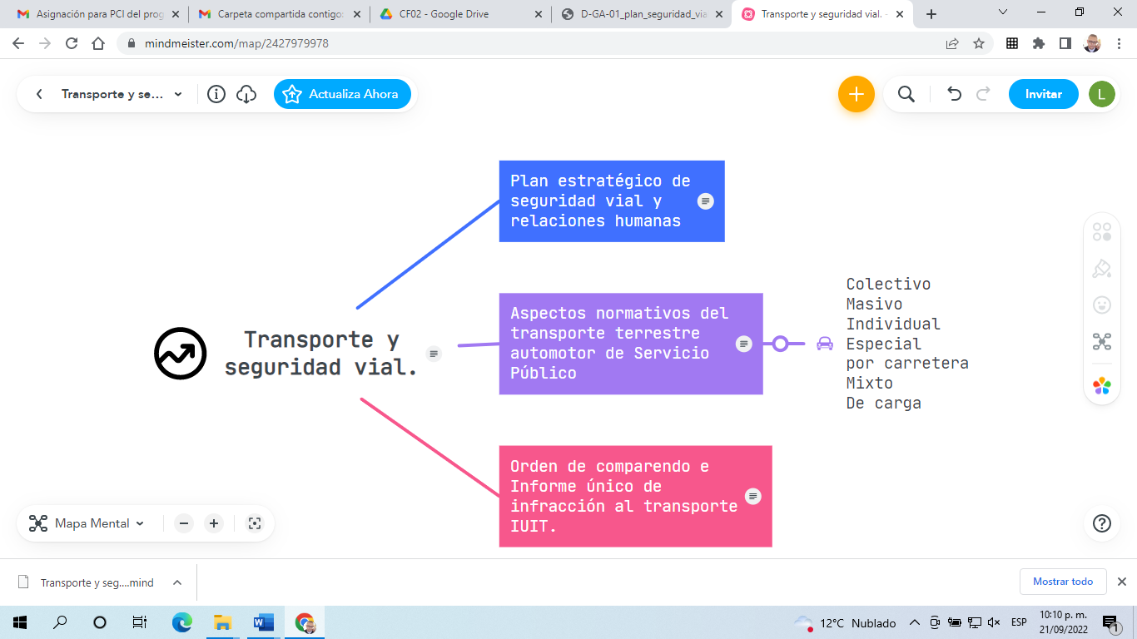

<https://www.mindmeister.com/map/2427979978>

1. **ACTIVIDAD DIDÁCTICA**

| DESCRIPCIÓN DE LA ACTIVIDAD DIDÁCTICA | |
| --- | --- |
| Nombre de la actividad | Plan estratégico de seguridad vial |
| Objetivo de la actividad | Identificar y manejar los conceptos que se utilizan al momento de elaborar los planes estratégicos de seguridad vial y que son indispensables en el área del transporte y la seguridad vial. |
| Tipo de actividad sugerida |  |
| Archivo de la actividad  (Anexo donde se describe la actividad propuesta) | Anexo documento denominado Actividad didáctica CF02. |

1. **MATERIAL COMPLEMENTARIO**

| Tema | Referencia APA del Material | Tipo de material  (Video, capítulo de libro, artículo, otro) | Enlace del Recurso o  Archivo del documento o material |
| --- | --- | --- | --- |
| Formato para el informe único de infracciones de transporte IUIT | Resolución 20203040003785 de 2020. [Ministerio de Transporte]. Por la cual se adopta el formato para el informe único de infracciones de transporte IUIT. Mayo 26 de 2020. <https://www.mintransporte.gov.co/documentos/479/2020/genPagDocs=6> | Documento legal | <https://www.mintransporte.gov.co/documentos/479/2020/genPagDocs=6> |
| Plan estratégico de seguridad vial | Resolución 20223040040595 de 2022. [Ministerio de Transporte]. Por la cual se adopta la metodología para el diseño, implementación y verificación de los Planes Estratégicos de Seguridad Vial y se dictan otras disposiciones. Julio 14 de 2022. <https://www.mintransporte.gov.co/documentos/671/2022/genPagDocs=17> | Documento legal | <https://www.mintransporte.gov.co/documentos/671/2022/genPagDocs=17> |
| Decreto único reglamentario del sector transporte | Decreto 1079 de 2015. [El Presidente de la República de Colombia]. Por medio del cual se expide el Decreto Único Reglamentario del Sector Transporte.  Mayo 26 de 2015. <https://www.funcionpublica.gov.co/eva/gestornormativo/norma.php?i=77889#:~:text=Tiene%20por%20objeto%20la%20ejecuci%C3%B3n,por%20el%20Ministerio%20de%20Transporte> | Documento legal | <https://www.funcionpublica.gov.co/eva/gestornormativo/norma.php?i=77889#:~:text=Tiene%20por%20objeto%20la%20ejecuci%C3%B3n,por%20el%20Ministerio%20de%20Transporte> |

1. **GLOSARIO**

| TÉRMINO | SIGNIFICADO |
| --- | --- |
| Actividad transportadora | Conjunto organizado de operaciones tendientes a ejecutar el traslado de personas o cosas, separada o conjuntamente, de un lugar a otro, utilizando uno o varios modos de conformidad con las autorizaciones expedidas por las autoridades competentes. |
| COPASST | Comité paritario de seguridad vial y salud en el trabajo. |
| CSV | Comité de seguridad vial. |
| EPP | Elementos de protección personal. |
| PESV | Plan estratégico de seguridad vial. |
| PHVA | Planear, hacer, verificar, actuar. |
| PND | Plan nacional de desarrollo. |
| PNSV | Plan nacional de seguridad vial. |
| SG-SST | Sistema de gestión de seguridad y salud en el trabajo. |
| Transporte privado | Aquel que tiende a satisfacer las necesidades de movilización de personas o cosas dentro del ámbito de las actividades exclusivas de las personas naturales o jurídicas. |
| Transporte público | Industria encaminada a garantizar la movilización de personas o cosas, por medio de vehículos apropiados en condiciones de libertad de acceso, calidad y seguridad de los usuarios, sujeto a una contraprestación económica. |

1. **REFERENCIAS BIBLIOGRÁFICAS**

Decreto 1079 de 2015. [El Presidente de la República de Colombia]. Por medio del cual se expide el Decreto Único Reglamentario del Sector Transporte. Mayo 26 de 2015. <https://www.funcionpublica.gov.co/eva/gestornormativo/norma.php?i=77889#:~:text=Tiene%20por%20objeto%20la%20ejecuci%C3%B3n,por%20el%20Ministerio%20de%20Transporte>

Decreto 1252 de 2021. [Ministerio del Interior]. Por el cual se modifica el literal a del Artículo 2.3.2.1 del Título 2 de la Parte 3 del Libro 2 y se sustituye el Capítulo 3 del Título 2 de la Parte 3 del Libro 2 del Decreto 1079 de 2015, único Reglamentario del Sector Transporte, en lo relacionado con los Planes Estratégicos de Seguridad Vial. Octubre 12 de 2021*.* <https://www.funcionpublica.gov.co/eva/gestornormativo/norma.php?i=172386>

Ley 336 de 1996. [Congreso de Colombia]. Por la cual se adopta el estatuto nacional de transporte. Diciembre 20 de 1996. <http://www.secretariasenado.gov.co/senado/basedoc/ley_0336_1996_pr001.html>

Ley 769 de 2002. [Poder público – Rama Legislativa]. Por la cual se expide el Código Nacional de Tránsito Terrestre y se dictan otras disposiciones. Julio 6 de 2002. <https://www.movilidadbogota.gov.co/web/sites/default/files/ley-769-de-2002-codigo-nacional-de-transito_3704_0.pdf>

Ley 1503 de 2011. [Congreso de la República]. Por la cual se promueve la formación de hábitos, comportamientos y conductas seguros en la vía y se dictan otras disposiciones. Diciembre 29 de 2011. <http://www.secretariasenado.gov.co/senado/basedoc/ley_1503_2011.html>

Resolución 4959 de 2006. [Ministerio de Transporte]. Por la cual se fijan los requisitos y procedimientos para conceder los permisos para el transporte de cargas indivisibles extrapesadas y extradimensionadas, y las especificaciones de los vehículos destinados a esta clase de transporte Noviembre 8 de 2006. <https://www.invias.gov.co/index.php/normativa/resoluciones-circulares-otros/5576-resolucion-4959-de-8-noviembre-de-2006>

Resolución 20203040003785 de 2020. [Ministerio de Transporte]. Por la cual se adopta el formato para el informe único de infracciones de transporte IUIT. Mayo 26 de 2020. <https://www.mintransporte.gov.co/documentos/479/2020/genPagDocs=6>

Resolución 20223040040595 de 2022. [Ministerio de Transporte]. Por la cual se adopta la metodología para el diseño, implementación y verificación de los Planes Estratégicos de Seguridad Vial y se dictan otras disposiciones. Julio 14 de 2022. <https://www.mintransporte.gov.co/documentos/671/2022/genPagDocs=17>

1. **CONTROL DEL DOCUMENTO**

|  | Nombre | Cargo | Dependencia | Fecha |
| --- | --- | --- | --- | --- |
| Autor (es) | Lino Andrés Quiroga Amaya | Experto temático | Regional Distrito Capital -  Centro de Tecnologías del Transporte | Septiembre de 2022 |
| Gloria Amparo López Escudero | Diseñadora instruccional | Regional Distrito Capital -  Centro de Gestión Industrial | Septiembre de 2022 |
| Alix Cecilia Chinchilla Rueda | Asesora metodológica | Regional Distrito Capital - Centro de Diseño y Metrología | Octubre de 2022 |
| Rafael Neftalí Lizcano Reyes | Responsable Equipo desarrollo curricular | Regional Santander - Centro Industrial del Diseño y la Manufactura | Octubre de 2022 |
| Julia Isabel Roberto | Correctora de estilo | Regional Distrito Capital - Centro de Diseño y Metrología | Octubre de 2022 |

1. **CONTROL DE CAMBIOS**

|  | Nombre | Cargo | Dependencia | Fecha | Razón del Cambio |
| --- | --- | --- | --- | --- | --- |
| Autor (es) |  |  |  |  |  |